ХОРЕОГРАФИЯ «ФАНТАЗИЯ»

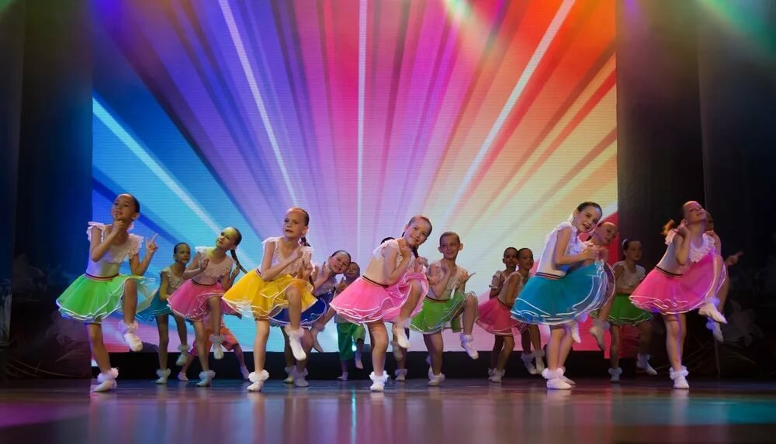

Основными направлениями деятельности педагога дополнительного образования «Фантазия» являются:
- Развитие основ музыкальной культуры, танцевальности, артистизма, эмоциональной сферы координации хореографических движений, исполнительских умений и навыков.
- Обучение навыкам правильного и выразительного движения в области классической, народной и современной хореографии, правильному дыханию (дыхательные упражнения).
- Изучение упражнений для развития тела и укрепления здоровья (улучшение физических данных, формирование осанки).
- Развитие пространственных представлений ориентации детей в ограниченном сценическом пространстве, в композиционных перестроениях танцевальных рисунков-фигур.

Руководитель: Зуева Ольга Олеговна
Высшая квалификационная категория, образование: высшее
Возраст воспитанников: 3-7 лет (вторые младшие, средние, старшие, подготовительная группы)
Стоимость услуги: 700 рублей

МУЗЫКАЛЬНЫЙ КРУЖОК
«ВЕСЕЛЫЕ МЕЛОДИНКИ»
(вокал)

Основными направлениями деятельности педагога дополнительного образования «Веселые мелодинки» являются:  - Развитие мелодического слуха; вокально-слуховой координации, качество звучания голоса (тембра, чистоты интонирования, навыки певческой дикции и артикуляции)  - Развитие навыков сольного и ансамблевого пения, работы с фонограммой и микрофоном. | 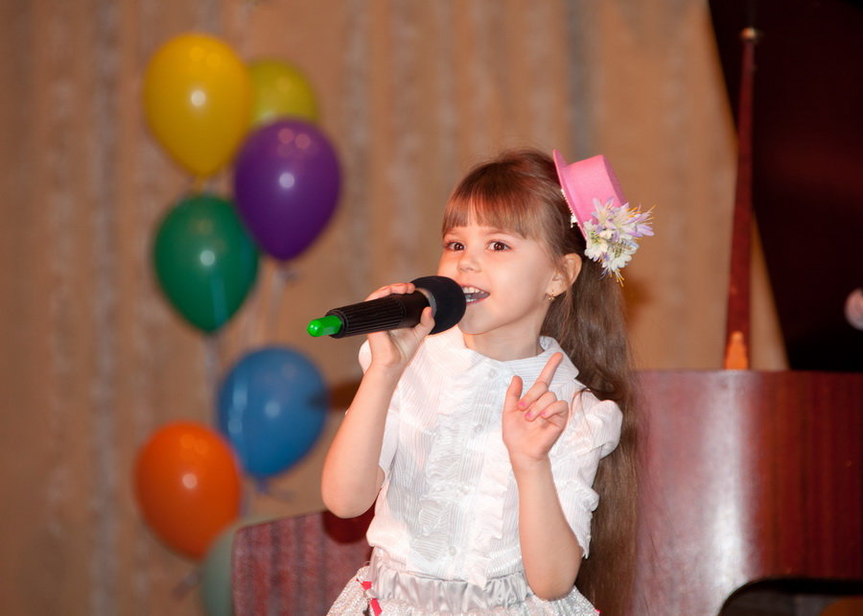
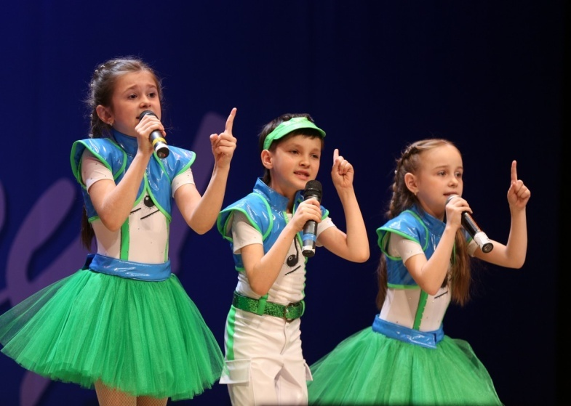 | - Развитие артистических способностей через различные виды психогимнастики: пластические этюды, мимические гимнастики, игры-релаксации, этюды на выражение эмоций, коммуникативные игры, игры-драматизации  - Укрепление здоровья детей (охранять певческий голос) через здоровьесберегающие технологии: дыхательную гимнастику, валеологическиераспевки, вокально-двигательные разминки

Руководитель: Залялова Лилия Рамилевна
1 квалификационная категория, образование: высшее
Возраст воспитанников: 4 -7 лет (средние, старшие, подготовительная группы)
Стоимость услуги: 700 рублей

ПЕСОЧНАЯ АНИМАЦИЯ

Песочная анимация - это не только необычный красивый мультик, нарисованный на глазах у зрителя. Рисование песком приносит огромную пользу.  Опытные педиатры утверждают, что мелкая моторика и развитие речи прямо зависят друг от друга. Иными словами, чем лучше ребенок владеет своими пальчиками, тем лучше он будет говорить.  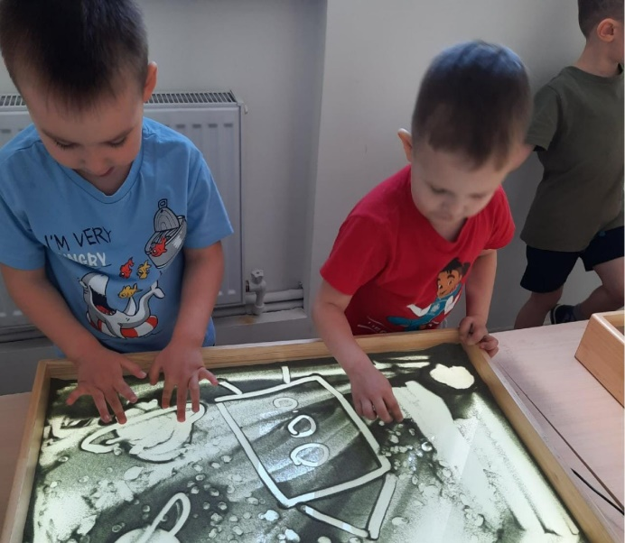 | 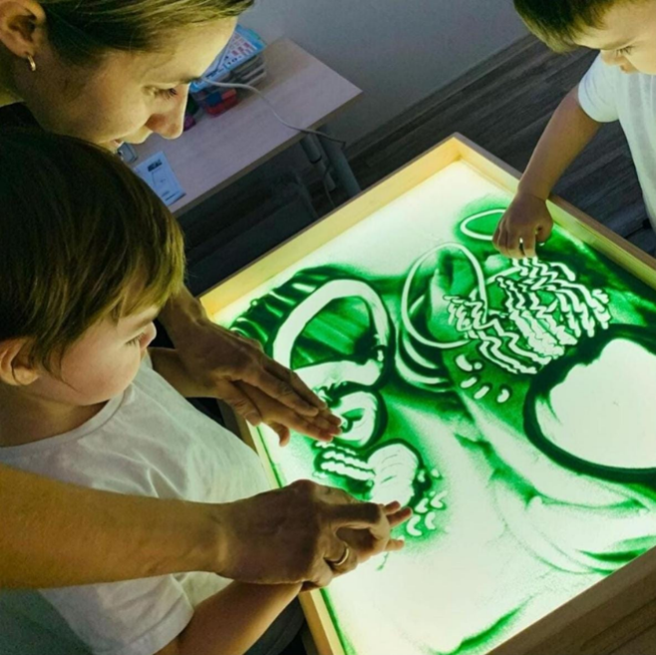  Песочная анимация развивает:  - мелкую моторикупальцев рук;  - воображение;  - мышление;  - логику;  - фантазию;  - речевую зону мозга

Руководитель: Атакишиева Ильмира Радульевна
Образование: высшее
Возраст воспитанников: 3-4 лет (вторые младшие)
Стоимость услуги: 700 рублей

Кружок «Робототехника Лего»
Организатор – центр робототехники и изобретательства «Технокласс»
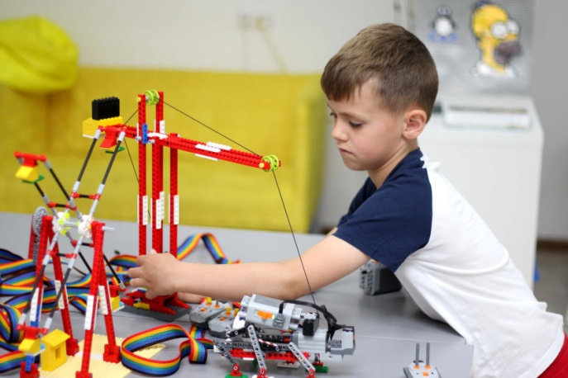 | Наши центры успешно работают уже более 5 лет. Наши ученики призеры республиканских олимпиад. Все педагоги с высшим педагогическим образованием

Цели программы:
- овладение навыками начального КОНСТРУИРОВАНИЯ
- развитие МЕЛКОЙ МОТОРИКИ рук и пальцев
- изучение понятий КОНСТРУКЦИЙ и их свойств

Задачи:
- Воспитывать развитую личность, которая тянется к знаниям
- Развивать навыки конструирования и изобретательства
- Развивать аналитический склад ума, логическое мышление, умение работать в команде

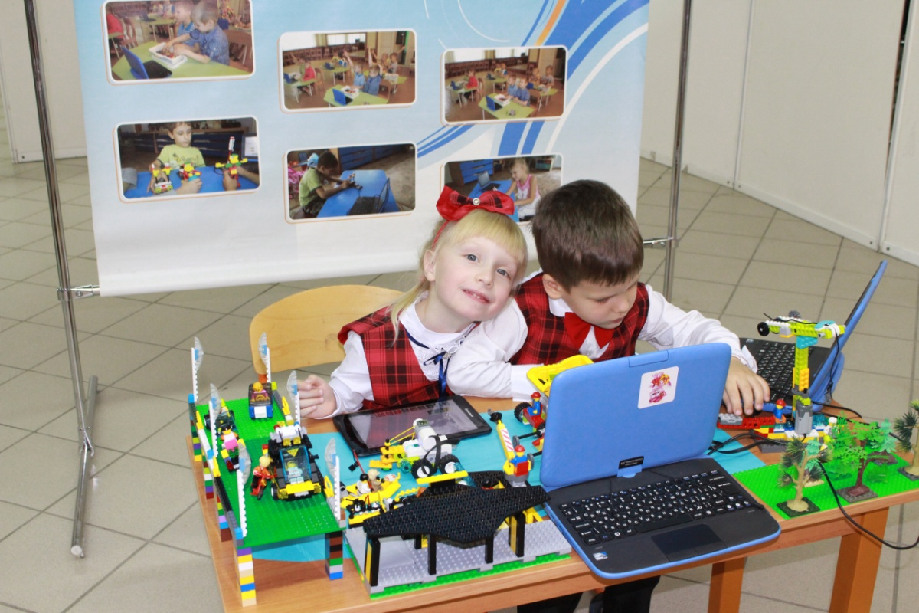
Возраст воспитанников: 4-7 лет (средние, старшие, подготовительные группы)
Стоимость услуги: 700 рублей

СПОРТИВНЫЙ КРУЖОК «ОРАНЖЕВЫЙ МЯЧ»
(обучение детей игре баскетбол)

Основными направлениями деятельности педагога дополнительного образования «Оранжевый мяч» являются:
- Формирование общих представлений об игре в баскетбол, о действиях в этой игре (стойка, передача мяча, ведение мяча на месте и в движении)
- Развивать координацию движений, точность, ловкость
- Воспитывать целеустремленность, желание достичь положительного результата, доброжелательное отношение друг к другу.

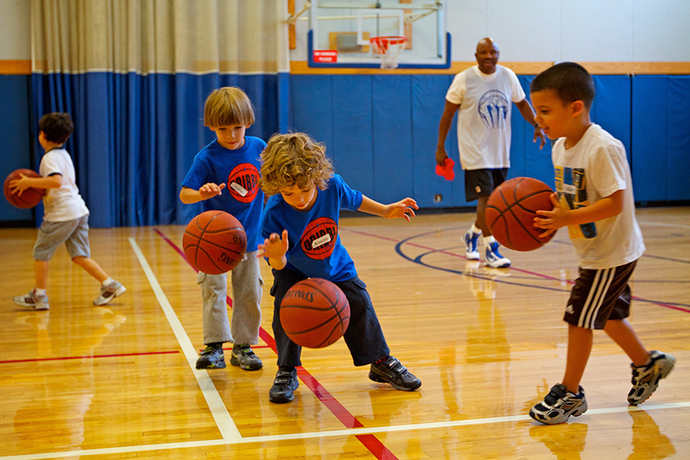

Руководитель: инструктор по физической культуре ЛатиповаЗайнапДинаесовна,
высшая квалификационная категория; образование: высшее
Возраст воспитанников: 4-7 лет (средние, старшие, подготовительная группы)
Стоимость услуги: 600 рублей

АНГЛИЙСКИЙ ЯЗЫК
«ENGLISHWONDERLAND»

Основными направлениями деятельности педагога дополнительного образования «EnglishWonderland» являются:  - Научить воспринимать на слух слова, высказывания (понимать их значение).  - Ввести первичный грамматический материал на базе речевых образцов посредством игровой деятельности.  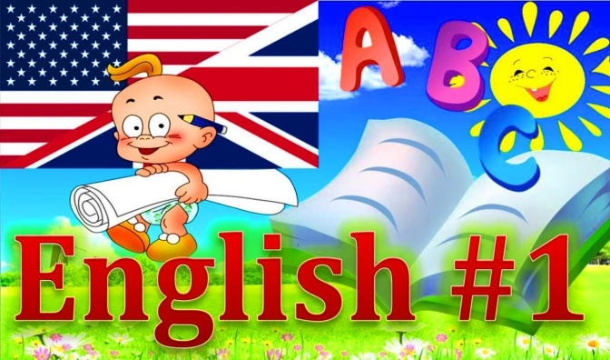 | 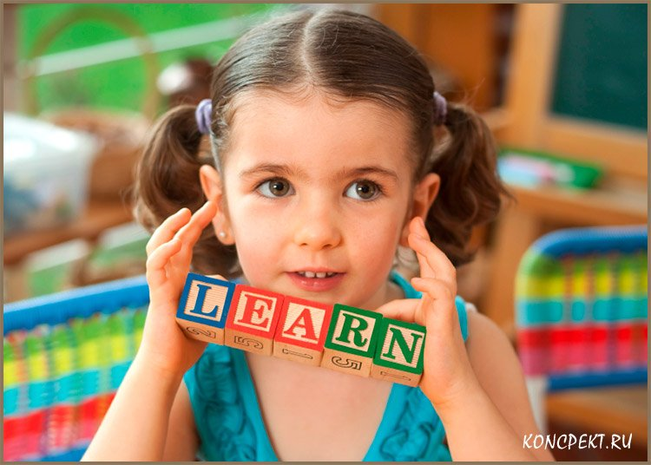  - Научить использовать речевые клише.  - Создание положительной установки на дальнейшее изучение английского языка.  - Развивать у детей мышление, внимание, воображение, память, а так же познавательные и языковые способности.

Руководитель: Ахметсафина Гузель Раушановна
Образование: высшее
Возраст воспитанников: 4-7 лет (средние, старшие, подготовительная группы)
Стоимость услуги: 700 рублей

МЕНТАЛЬНАЯ АРИФМЕТИКА
«ЗАНИМАТЕЛЬНЫЙ АБАКУС»

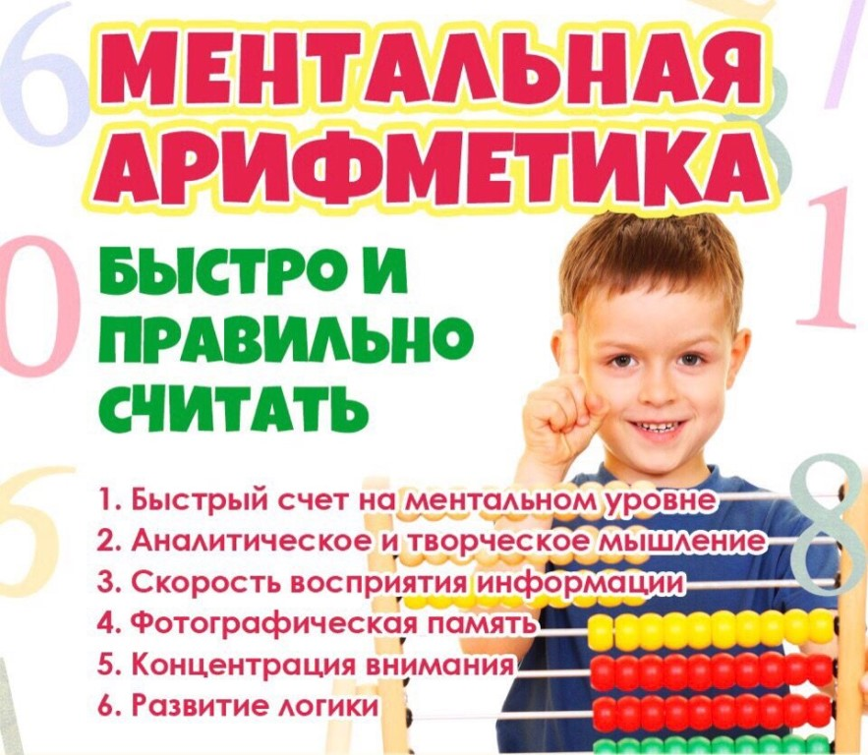 | Основной вид деятельности в ментальной арифметике – это счет на абакусе, при помощи которого ребенок производит сложные арифметические действия.

Ментальная арифметика направлена:
- На интеллектуальное, творческое и личностное развитие детей при максимальном использовании потенциала их возрастных возможностей.
- Стимулирует гармоничное развитие обоих полушарий головного мозга.
- Развивает концентрацию внимания, память, ассоциативное мышление, быстрый и точный счет.
- Придает уверенность в себе, в своих силах, развивает способность принимать самостоятельные решения.

Руководитель: Ванюшина Людмила Николаевна
Образование: высшее
Возраст воспитанников: 5-7 лет (старшие, подготовительная группы)
Стоимость услуги: 750 рублей

Кружок «Юный инженер»

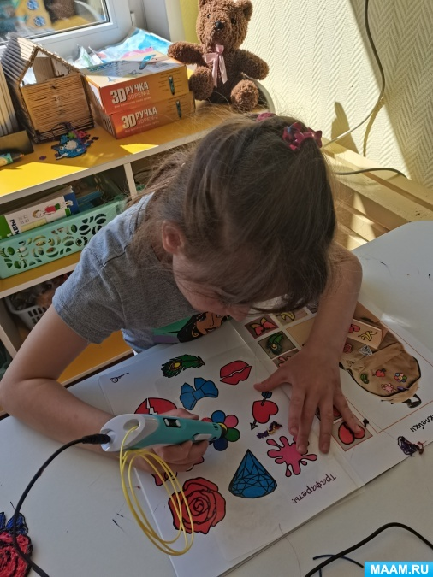 | Рисование 3Д ручкой – новейшая технология творчества, в которой для создания объёмных изображений используется нагретый биоразлагаемый пластик.  Застывающие линии из пластика можно располагать в различных плоскостях, таким образом, становится возможным рисовать в пространстве.  Данный курс посвящен изучению простейших методов 3D-моделирования с помощью3D ручки.

Цель: формирование у детей дошкольного возраста эстетического отношения, художественно-творческих, конструктивных способностей в моделировании и изобразительной деятельности.
Задачи:
- Формировать способы зрительного и тактильного обследования различных объектов для обогащения и уточнения восприятия особенностей их формы, пропорций, цвета, фактуры;
- Развивать творческое мышление при создании 3d моделей;
- Анализировать результаты и поиски новых решений при моделировании;
- Обучать детей видеть цельный художественный образ в единстве изобразительно-выразительных средств колористической, композиционной и смысловой трактовки;
- Развивать наглядно-образное и логическое мышление, внимание, восприятие, память, мелкую моторику рук.
- Способствовать развитию интереса к моделированию и конструированию

Руководитель:  Сергеева Наталья Сергеевна  Образование: высшее  Возраст воспитанников: 6-7 лет (подготовительные группы)  Стоимость услуги: 750 рублей | 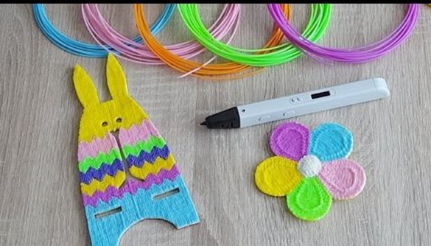


Кружок «Юный лицеист»
Программа кружка нацелена на развитие в детях познавательного интереса, стремления к получению знаний, положительной мотивации к дальнейшему обучению в школе. В процессе деятельности дети приобщаются к различным видам взаимодействий, у них обогащаются математические представления, совершенствуется речь и расширяется словарь, также они развиваются и интеллектуально, активно принимая участие в олимпиадах и интеллектуальных конкурсах различного уровня.
Педагогическая целесообразность программы обусловлена тем, что для дошкольников создается обстановка непринуждённости, когда желание научиться чему бы то ни было возникает естественно, как-бы, само собой. Используя различные методы, формы и приёмы обучения воспитанников, необходимо стараться, чтобы у детей не пропало желание учиться из-за первых же трудностей, а появилось желание к преодолению препятствий. Детям предоставляется возможность с первых же занятий быть активными, уверенными в себе, т.е. обеспечить им ситуацию успеха. Учебный материал будет преподноситься доступно, дети в дальнейшем будут учиться с удовольствием, а значит и успешно.
К концу обучения по программе:
- уметь составлять и решать арифметические задачи;
- уметь решать логические задачи, обосновывать доказательство;
- уметь подчинять свою деятельность системе обязательных правил;
- развивать пространственное ориентирование; знание пространственных координат «влево - вправо», ориентировки по отношению к другому предмету;
- уметь анализировать предметы, используя зрительное, тактильное, слуховое восприятие, использовать мыслительные операции сравнения, обобщения, группировки;
- уметь быстро и точно запоминать изображения; рисовать и срисовывать по клеткам или по образцу;
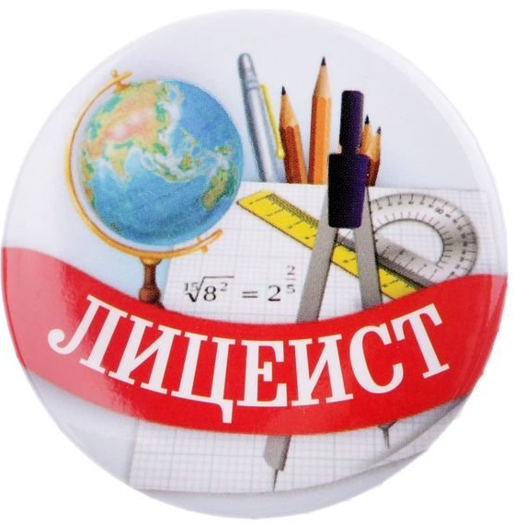
- активно участвовать в олимпиадах и интеллектуальных конкурсах различного уровня, пополняя портфолио к поступлению в гимназию или лицей.

Руководитель:
Бондаренко Светлана Камилевна
Образование: высшее
Возраст воспитанников: 6-7 лет (подготовительные группы)
Стоимость услуги: 900 рублей.

